掌大下载及使用方法
- 手机登录http://61.160.137.195:18001/zsdxdownload/index.html或者扫描二维码点击下载软件并安装
- 打开软件界面如下：
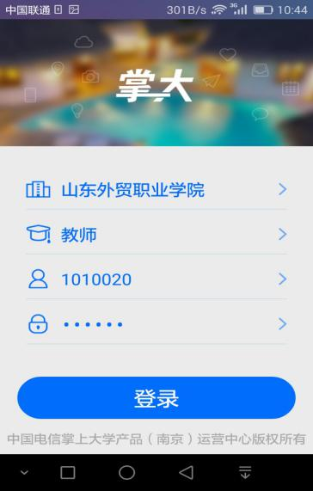
学校选择“山东外贸职业学院”第二行选择“教师”或者“学生”。账号为新一卡通工号或者学生一卡通卡号（例如101****），密码为一卡通查询密码。
登陆后界面如下：
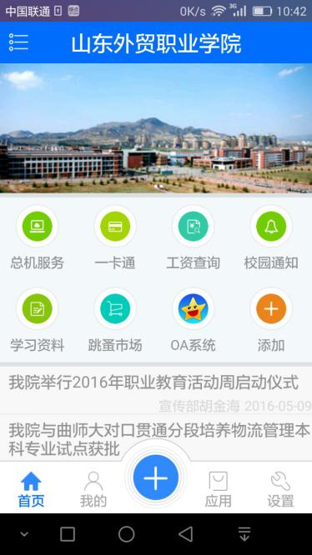

页面分为三个部分快捷方式，校园资讯，功能菜单。
快捷方式：
可以通过右边的添加按钮改变快捷方式，但是最多只能添加7个图标。
校园快讯
学院相关新闻
功能菜单
从左到右分别为：首页，用户信息，应用，设置。
应用包括：
总机服务，查询并拨打学院相关部门电话；
一卡通，查询一卡通余额，查看明细，一卡通挂失等功能；
工资查询，可以查询本人工资相关信息；
校园通知，学院相关通知信息；
OA系统，首次点击后，会下载并安装OA手机客户端。其后点击会打开OA手机客户端；
在线报修，对物品的报修。
修改密码，修改一卡通查询密码。

